Вопрос № 1.

Гамма метод. Аппаратура, записываемые кривые, их интерпретация.

Во всех горных породах в небольших количествах присутствуют радиоактивные элементы. Содержание радиоактивных элементов в различных горных породах, а следовательно, и интенсивность испускаемых ими ядерных излучений различны. Поэтому, регистрируя их, можно судить о типе горных пород, пройденных скважиной. Метод исследования геологического разреза скважин, основанный на регистрации излучений, испускаемых естественно радиоактивными элементами горных пород, носит название метода естественной радиоактивности. Поскольку обычно альфа- и бета-лучи, имеющие малый пробег в веществе, полностью поглощаются буровым раствором и корпусом скважинного снаряда, а индикатора достигают лишь гамма-лучи, этот метод называют также гамма-методом и сокращенно обозначают ГМ.
При исследовании гамма-методом в скважину опускают прибор, который содержит детектор гамма-излучения и электронную схему (рис. 1), служащую для питания индикатора, усиления его сигналов и передачи их через кабель на поверхность. Часто используют многоканальные приборы, регистрирующие одновременно диаграммы гамма-метода и нейтронного гамма-метода. Точка записи ГМ совпадает с серединой детектора.

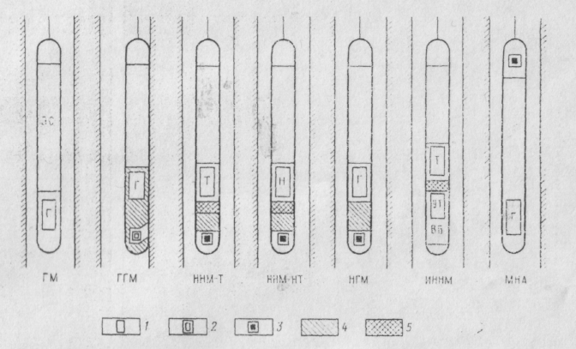

Рис. 1. Схема зондов радиометрии скважин.
/—детекторы гамма-излучения (Г), тепловых (Т) и надтепловы.х (Н) нейтронов; источники: 2 — гамма-излучения; 3 — быстрых нейтронов; 4 — вещество, хорошо поглощающее гамма-кванты (РЬ, Ге и т. п.); 5 — водородсодержащее вещество. рассеивающее и поглощающее нейтроны (парафин, полиэтилен и т. п.); УТ — ускорительная трубка генератора нейтронов; ВБ — высоковольтный блок; ЭС — электронная схема прибора

Радиоактивность горных пород обусловлена в основном присутствием в них урана, тория, радиоактивных продуктов их распада и, наконец, калия, один из изотопов которого ⁴⁰К также радиоактивен.
При разработке ряда нефтяных и газовых месторождений обнаружено резкое повышение радиоактивности некоторых продуктивных пластов при их обводнении, а возможно, и по другим причинам. Этот эффект, названный радиогеохимическим, широко используется при контроле разработки месторождений .
Если не считать урановых и ториевых руд, наибольшей гамма-активностью обладают кислые изверженные породы, например граниты, а также глины. По интенсивности гамма-излучения 1 г этих пород эквивалентен (4 – 6)·10 ˉ¹² г ²²⁶Ra. Наименее активны (менее 10 ˉ¹² г Ra) ультраосновные породы, а среди осадочных пород – чистые разности известняков, песчаников, большинства каменных углей и особенно гидрохимических пород (кроме калийных солей). В осадочных породах, как правило, радиоактивность тем больше, чем выше содержание глинистой фракции. Это позволяет по кривым I,, различать мины, глинистые и чистые разности известняков, песчаников и т. п.
Повышенная радиоактивность глинистых горных пород объясняется тем, что благодаря большой удельной поверхности они в процессе осадконакоплення сорбируют большее количество соединений урана и тория, чем неглинистые породы. Имеет значение и калий, входящий в состав некоторых глинистых минералов
Диаграммы ГМ используют также для выделения в разрезе скважин урановых и ториевых руд, калийных солей, а также других полезных ископаемых, обладающих повышенной радиоактивностью (фосфориты, иногда марганцевые руды и др.). На рис. 2 показана типичная кривая, полученная гамма-методом в разрезе осадочных пород.
Применяя специальные приборы – спектрометры гамма-излучения, можно регистрировать вдоль скважины диаграмму изменения интенсивности гамма-квантов с заданной энергией. Такой спектрометрический гамма-метод (ГМ-С) позволяет определять отдельно содержание в породе радия, тория и калия. По соотношению этих радиоактивных элементов в принципе можно определить условия образования осадков, минеральный состав глин, разделить урановые и ториевые руды, а также некоторые другие полезные ископаемые с повышенной радиоактивностью (фосфориты, бокситы и др.).
Кроме радиоактивности горных пород, на показания гамма-метода оказывают влияние: а) поглощение гамма-излучения в скважине, зависящее от диаметра скважины, плотности бурового раствора, наличия и толщины обсадной колонны и цементного кольца; б) радиоактивность среды, заполняющей ствол скважины. Показания ГМ растут при увеличении диаметра скважины, если радиоактивность горных пород меньше радиоактивности среды, заполняющей скважину.
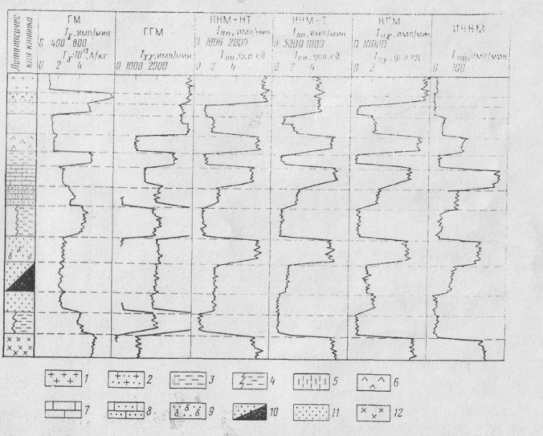

Рис. 2. Схематические диаграммы, полученные ядерными методами в разрезе осадочных пород.
I — каменная соль; 2 — калийная соль; 3 —глина; 4 — размытый пласт с глубокой каверной; 5 — гипс; 6 —ангидрит: 7 — известняк низкопористый; 8 — известняк высокопористый; песчаник (песок); 9 — газоносный; 10 — нефтеносный; 11 – водоносный; 12 — метаморфизованная порода.

При обратном соотношении радиоактивностей горной породы и скважинной среды показания ГМ уменьшаются с ростом диаметра скважины. Обсадная колонна всегда уменьшает показания ГМ. При строгом учете влияния перечисленных факторов по результатам ГМ можно количественно определить концентрацию радиоактивных элементов в горных породах.
На показания любого ядерного метода основное влияние оказывает относительно небольшая часть окружающей среды, удаленная от зонда не более чем на несколько десятков сантиметров. Влияние остальной более удаленной части среды составляет не более нескольких процентов. Радиус сферы, из которого приходит 90—95% регистрируемого излучения, называется радиусом зоны исследования ГМ. Считается, что радиус исследования ГМ составляет примерно 30 см.
Форма диаграмм ГМ определяется усреднением (по специальному закону) радиоактивности в интервале, равном размеру зоны исследования; на нее оказывает влияние также инерционность измерительной схемы, вносимой интегрирующей ячейкой. При отсутствии интегрирующей ячейки (постоянная времени интегрирующей ячейки τ_{я} = 0) или при измерении на отдельных точках при нулевой скорости прибора (v=Q) кривая I_{γ} против однородного одиночного пласта симметрична (рис. 3, кривая с шифром 0). При мощности пласта h≥ 0,8 ÷ 1 м амплитуда кривой I_{γ} не зависит от значения h, а границе пласта соответствует середина аномалий.
При vτя кривая I_{γ} сдвигается по направлению движения прибора и становится асимметричной. Искажение тем сильнее, чем больше vτя. При недостаточно большой мощности пласта происходит уменьшение амплитуды (тем сильнее, чем меньше h< vτ_{я}). Границы пластов приблизительно определяют по началу подъема и снижения показаний ГМ.

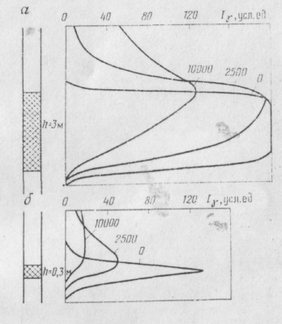

Рис. 3. Кривые Iγ против пластов большой (а) и малой (б) мощности. Шифр кривых — vτ, м с/ч

Показания ГМ зависят не только от интенсивности излучения, но и от индивидуальных особенностей прибора (тип счетчика, его размер, толщина корпуса, режим питания и т. п.). В зависимости от небольших изменений этих факторов чувствительность может меняться в заметных пределах даже для серийных приборов одного и того же типа. Для исключения влияния этих факторов осуществляют эталонирование аппаратуры: в результате специальных измерений устанавливают график или коэффициенты перехода от величины отклонения пишущего устройства (или от числа импульсов в единицу времени) к истинной интенсивности гамма-излучения, выраженной в дозовых единицах (в А/кг или мкР/ч).
Для исключения влияния рассеянного гамма-излучения прибор при эталонировании подвешивают на высоте 2—3 м пал площадкой с низкоактивным грунтом. На высоте детектора на некотором расстоянии r от него помещают радиевый эталонный источник. Показания прибора регистрируют самописцем.
Истинная интенсивность излучения в точке расположения детектора определяется по формуле
Iγ = KγA/r²
где А — активность радиевого эталона; K_{γ} — гамма-постоянная радия, равная мощности дозы, создаваемой на расстоянии 1 м источником единичной активности; r — расстояние от эталона до детектора.
Подобные измерения и вычисления осуществляют при нескольких значениях r и строят эталонировочный график – зависимость показаний прибора от I_{γ} .
В последние годы получает также распространение эталонирование в специальных эталонных (метрологических) скважинах, пробуренных на исследуемой территории пли вблизи геофизической базы. В этом случае в качестве условной единицы измерений принимают различие в показаниях против двух мощных опорных пластов с различной активностью или же среднеквадратические колебания показаний в некотором фиксированном интервале разреза эталонной скважины.
Вопрос № 2.

Кумулятивная перфорация.

При кумулятивной перфорации пласт вскрывается под действием узкой струи раскаленных газов и металла, сконцентрированной в поток большой плотности и огромной скорости. В головной части скорость струи достигает 6 – 8 км/с. Такой поток образуется при взрыве кумулятивного заряда.
При такой скорости кумулятивная струя оказывает на преграду значительное давление. В реальных средах это давление составляет несколько сотен мегапаскалей. Максимальная эффективность действия кумулятивного заряда с выемкой, облицованной металлом, достигается при расположении заряда от преграды на определенном расстоянии, которое называется фокусным. Фокусное расстояние должно быть заполнено воздушной средой.
Механизм образования кумулятивной струи из облицовки показан на рис. 4. В струю обычно переходит примерно 10% массы облицовки. Остальная часть, обжимаясь, формируется в стержень сигарообразной формы — пест, движущийся вслед за струей. Скорость струи от головной части к хвостовой снижается примерно в 3 – 4 раза, благодаря чему струя в полете растягивается и одновременно сужается в диаметре. После достижения некоторого критического значения целостность струи нарушается и она распадается на определенное число фрагментов, летящих друг за другом. Скорость хвостовой части струи составляет 2 км/с; пест имеет скорость около 1 км/с.
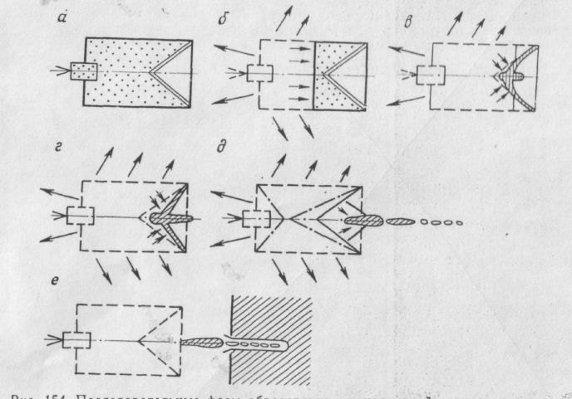

Рис. 4. Последовательные фазы образования кумулятивной струи при взрыве заряда с облицованной выемкой (по Н. Г. Григоряну).
а — заряд до взрыва; б — фронт волны детонации подходит к вершине выемки; в — детонация закончилась, металлическая облицовка деформируется с образованием кумулятивной струи и песта; г — образование струи и песта закончилось; д — струя разрывается на фрагменты; е — струя проникает в преграду, пест движется следом за струей

При встрече с преградой кумулятивная струя создает канал, диаметр которого больше диаметра струи. Дно канала имеет полусферическую форму. Фрагменты хвостовой части струи, не принимавшие участие в пробивании канала, скапливаются на дне канала. Летящий вслед за струей пест в зависимости от соотношения его диаметра и диаметра канала может достичь дна или застрять где-то в канале. Это снижает эффективность перфорации. Поэтому стремятся в зарядах создать такие условия, чтобы диаметр пробиваемого канала был как можно больше, а пест имел бы малый диаметр или не образовывался бы вовсе.
Горные породы в тонком слое вокруг стенок канала несколько уплотняются, что приводит к снижению их проницаемости до 20%. Материал струи (металл) и ее высокая температура влияния на коллекторские свойства практически не оказывают. Металл распыляется по стенкам канала тончайшим слоем. Высокая температура струи, которая составляет порядка 1000°С, не успевает сплавить горную породу из-за кратковременного воздействия. Весь процесс протекает 100 мкс. Кумулятивный заряд перфоратора (рис. 5) представляет собой прессованную шашку бризантного ВВ цилиндрической, конической пли овальной формы — кумулятивная выемка, в которую вставлена металлическая воронка.

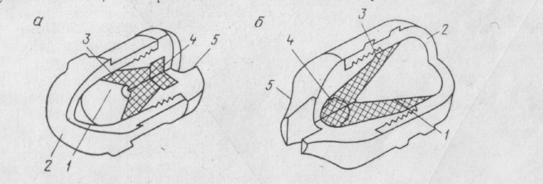
Рис. 5. Кумулятивные заряды.
а — заряд ЗПРВ для перфоратора ПРВ; б — заряд ЗКПРУ для разрушающего усовершенствованного перфоратора КПРУ; / — кумулятивная воронка; 2 — крышка; 3 — заряд ВВ; 4 — детонатор промежуточный; 5 — корпус

Кумулятивный заряд перфоратора (рис. 5) представляет собой прессованную шашку бризантного ВВ цилиндрической, конической пли овальной формы – кумулятивная выемка, в которую вставлена металлическая воронка. В основании заряда находится детонатор. Инициирование взрыва снаряда производится от взрыва общего гибкого детонирующего шнура, который, в свою очередь, возбуждается от соответствующего взрывного устройства, чаще взрывного патрона.
Форма заряда позволяет уменьшить массу ВВ, не участвующую непосредственно в образовании кумулятивной струи, благодаря чему уменьшается вредное воздействие взрыва на корпус перфоратора или обсадную колонну.
По способу герметизации кумулятивных зарядов перфораторы делятся на две группы: корпусные и бескорпусные. Корпусные, в свою очередь, подразделяются на перфораторы с многократным использованием корпуса, обозначение которых ПК, и однократного использования – ПКО, ПКОС, ПНК. Бескорпусные перфораторы выпускаются частично разрушающимися — ПКС, ПКР и полностью разрушающимися – КПР, ПР.
В корпусных перфораторах заряды и средства взрывания (детонирующий шнур и взрывной патрон) изолированы от внешней среды стальным корпусом, который выдерживает высокие гидростатические давления. Стальной корпус позволяет применять перфораторы этого класса в скважинах на больших глубинах при высоких температурах .и давлениях. Кроме того, корпусные перфораторы не загрязняют ствол скважины после перфорации и не оказывают разрушающего влияния на обсадную колонну и цементный камень в затрубном пространстве.
Кумулятивные корпусные перфораторы многократного использования типа ПК имеют толстостенный стальной герметичный корпус, в стенках которого против каждого заряда расположены гнездовые отверстия для прохождения кумулятивной струи. Каждое отверстие герметизируется металлической пробкой и резиновым уплотнением. Оси соседних зарядов и гнездовые отверстия располагаются с шагом, обеспечивающим необходимую плотность перфорации, и сдвинуты относительно соседнего заряда на 90°. Минимальное расстояние между соседними зарядами 75—85 мм. В одном корпусе размещено 10— 12 зарядов. Для увеличения числа зарядов, одновременно опускаемых в скважину, корпусы перфораторов можно соединить. Один корпус выдерживает до 40 групповых взрывов.
В перфораторах ПКЮЗ, ПК85, ПКЮ5ДУ, ПК85ДУ применяются заряды в бумажнолитых оболочках. В перфораторах ПК95Н и ПК80Н заряды упакованы в массивные цинковые оболочки, а отверстия в корпусе перфоратора уплотнены винтовыми пробками с резиновыми кольцами. Пробивная способность, этих зарядов повышенная.
В корпусных перфораторах однократного использования (ПКО, ПКОТ) корпус изготовляется из сплошной тонкостенной трубы, простреливаемой кумулятивными струями. Для изготовления корпусов могут быть использованы насосно–компрессорные или бурильные трубы. Преимущество перфоратором этого типа — возможность применения более мощных зарядов. Преимущество заключается также в том, что они позволяют спускать в скважину одновременно до 100 зарядов, а за одну операцию простреливать интервал мощностью до 10м.
Недостатки перфораторов ПКО: невозможность применения их на небольших глубинах (при гидростатических давлениях менее 10 МПа корпус разрушается); большой расход металла на одну операцию.
Все перфораторы, как правило, спускают в скважину на кабеле. Исключение составляют перфораторы типа ПНК, спускаемые в скважину на насосно-компрессорных или бурильных трубах. Отличие их от перфораторов ПК и ПКО заключено в конструкции взрывного устройства, которое размещено в головной части перфоратора не снабжено механическим приводом. Срабатывает механический привод под действием давления резинового шара: шар проталкивается по трубам потоком промывочной жидкости, закачиваемой насосом или компрессором.
Корпус перфоратора состоит из отдельных секций, соединенных переходником с устройством передачи детонации. Внутри каждой секции размещены гирлянда кумулятивных зарядов и отрезок детонирующего шнура.
Перфораторы типа ПНК обладают рядом преимуществ перед аппаратами других типов. Прежде всего, они позволяют вскрывать пласт при депрессии или равенстве давлений пластового и скважинного. Заряды обладают большой мощностью. За один спуск можно вскрыть интервалы мощностью до 60м. Перфораторы позволяют проводить перфорацию в наклонно – направленных скважинах при больших углах искривления ствола. Поскольку для спуска перфоратора ПНК в скважину не требуется кабель и геофизический подъемник, он получил распространение при испытании и освоении скважин в труднодоступных районах Крайнего Севера, Сибири.
В бескорпусных перфораторах герметизируется индивидуальной оболочкой каждый отдельный заряд. Оболочка выдерживает гидростатическое давление, но разрушается при взрыве. Материал герметизирующих оболочек — стекло, керамика, ситалл, алюминий. Заряды собирают в длинные гирлянды. Взрывание производится детонирующим шнуром, срабатывающим от взрывного патрона.
В зависимости от вида механической сборки бескорпусные перфораторы могут быть частично или полностью разрушающимися.
В бескорпусных частично разрушающихся перфораторах заряды монтируются в стальной ленте или в стальных проволочных каркасах. После срабатывания зарядов деформированный каркас вместе с грузом извлекается из скважины.
В бескорпусных полностью разрушающихся перфораторах заряды собираются в длинные гирлянды с помощью звеньев разнообразной конструкции, которые при взрыве разрушаются и остаются в скважине. На поверхность поднимается кабель с наконечником.
Бескорпусные перфораторы имеют свои недостатки. Прежде всего, это значительное воздействие взрыва зарядов на обсадную колонну и цемент в затрубном пространстве. Кроме того, в скважине после взрыва остается значительное количество осколков оболочек и звеньев конструкции гирлянды. Однако эти перфораторы имеют и важные преимущества, основные из которых – возможность проводить работы в скважинах через насосно-компрессорные трубы, опущенные с открытым концом, вскрывать значительные по мощности интервалы. Это позволяет сократить время, затрачиваемое на испытание скважины и в конечном счете на освоение месторождения.
Вопрос № 3.

Опишите как определяется пористость по данным акустического метода.

Акустический метод в модификации регистрация интервального времени ΔТ продольных волн (обеспеченной серийной аппаратурой) позволяет определять коэффициент пористости в карбонатных и терригенных породах с пористостью 5—25% при хорошем акустическом контакте между зернами минерального скелета, который характерен для сцементированных пород. В слабосцементированных (пески, алевролиты, терригенные породы с высокой глинистостью), а также в плотных карбонатных породах с интенсивной трещиноватостью, для которых характерен слабый акустический контакт между зернами или блоками породы и как следствие интенсивное ослабление акустического сигнала, акустический метод неприменим для определения коэффициента пористости. Все интервалы залегания в разрезе таких пород характеризуются повышенными или высокими значениями а — коэффициента ослабления амплитуды упругой волны.
В породах, для которых возможно применение акустического метода для определения kп в зависимости от класса коллектора и структуры его перового пространства устанавливается тот или иной вид пористости. Так, в межзерновом коллекторе, терригенном или карбонатном, при отсутствии трещин и каверн по величине ΔТ определяют открытую межзерновую пористость, которая, как правило, не отличается от общей пористости за исключением отдельных видов коллектора, в основном карбонатного имеющего закрытые поры. В кавернозно-межзерновом карбонатном коллекторе при отсутствии трещин или незначительной трещиноватости по величине ΔТ находят значение k_{n}, близкое к межзерновой пористости матрицы, если пустоты (условно каверны) имеют значительные размеры. В сложном трещинно-кавернозно-поровом карбонатном коллекторе в зависимости от коэффициента трещиноватости и ориентации трещин, а также размеров и взаимного расположения каверн по значению ΔТ определяют или величину, близкую к kп общ либо к kп мз матрицы, или какое-то промежуточное между ними значение kп
Физической основой определения kп по данным акустического метода является уравнение среднего времени
ΔТп =ΔТск(1 – kп) + ΔТжkп, ( 1 )
где ΔТ_{п} – величина, получаемая по диаграмме интервального времени; ΔТ_{СК} и ΔТ_{ж} – интервальное время в скелете породы и флюиде, заполняющем поры.
Решая уравнение ( 1 ) относительно k_{n}, получаем формулу для расчета k_{n}:
Kп = (ΔТп – ΔТск)/(ΔТж – ΔТск) ( 2 )
Для получения уравнения ( 1 ) применяют следующие способы. При мономинеральном скелете породы берут табличное значение ΔТск, соответствующее минеральному составу изучаемого объекта, определяют по специальной палетке или рассчитывают по формуле ΔТж с учетом минерализации .воды и термобарических условий и подставляют найденные значения в формулу ( 1 ). В величину kп, рассчитанную по формуле ( 2 ) с использованием значений констант ΔТск и ΔТж, затем вводят поправку за термобарические условия. Для породы с биминеральным и полиминеральным составом скелета этот способ неприменим, если неизвестен минеральный состав.
Сопоставляют по ряду пластов изучаемого разреза, охватывающих весь диапазон используемых параметров, значения ΔТп и kп (коэффициент kп определен по данным другого геофизического метода). Обрабатывая статистически полученные результаты, получают уравнение регрессии ΔT = f(k_{n}) в виде выражения ( 1 ) с конкретными значениями ΔТск и ΔТж (рис. 6). Преимущество такого способа заключается в том, что автоматически учитываются термобарические условия и неоднородный минеральный состав скелета.
Сопоставляют по ряду пластов изучаемого разреза, относящихся либо к неколлекторам, либо к водоносным коллекторам, значения ΔТп и 1/ρп с охватом всего диапазона изменения ρп (исключая продуктивные коллекторы). При статистической обработке результатов сопоставления получают график уравнения регрессии, при продолжении которого до пересечения с осью ординат ΔТ устанавливают ΔТск. Величину ΔТж определяют, как в первом способе. В этом способе при расчете ΔТск также автоматически учитываются минеральный состав скелета породы и термобарические условия.
Определяют на образцах пород представительного керна из исследуемого геологического объекта значения параметров ΔТп и kп на специальной установке, воспроизводящей термобарические условия, близкие к пластовым. После статистической обработки результатов измерений получают одно (пли несколько) уравнений регрессии ΔТ =f (kп) для фиксированных значений ρэф и t, отражающих термобарические условия на различной глубине (см. рис. 6). Последний способ получения уравнений (1 ) и ( 2 ) для расчета kп предпочтителен.

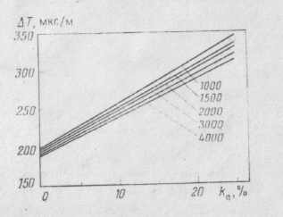
Рис. 6. Семейство зависимостей ΔТ = f(k_{П}) для терригенных продуктивных отложении широтного Прнобья при различной глубине Н их залегания (по В. М. Добрынину и Г. П. Ставкину).
Шифр кривых — Н, м
Величину kп по диаграмме ΔТп определяют следующим образом. Сначала выделяют в разрезе изучаемый пласт и выбирают уравнение среднего времени, соответствующее минеральному составу и термобарическим условиям залегания данного пласта. При реализации первого способа используют следующие значения констант:
Порода ^{ΔТск} ' ^{мкс}/^{м}
Песчаник, алевролит кварцевый и полимиктовый . . . . . . 170–182
Известняк . . . . . . . . . . . . . . . . . . . . . . . . 150 –160
Доломит . . . . . . . . . . . . . . . . . . . . . . . . . .128—143
Ангидрит . . . . . . . . . . . . . . . . . . . . . . . . . . 164
Гипс . . . . . . . . . . . . . . . . . . . . . . . . . . . . 172
Каменная соль . . . . . . . . . . . . . . . . . . . . . . . . 208
Для первых трех классов пород указан диапазон изменения ΔТск, соответствующий породам с разным акустическим контактом между зернами: чем меньше ΔТск для данного класса, тем лучше акустический контакт и, следовательно, степень цементации породы.
Затем определяют значение ΔТп и по формуле ( 2 ) или графической зависимости ΔТ = f (kп) рассчитывают kп. При определении k_{n} первым способом в полученное значение вводят поправку за термобарические условия.
Данные стандартного акустического метода используют для определения kп в необсаженных скважинах, пробуренных с растворами на водной и нефтяной основах. Есть принципиальная возможность определения kп по диаграммам широкополосного акустического метода, содержащим информацию о кинематических и динамических параметрах продольных м поперечных волн в обсаженных скважинах. Однако отсутствие практически применимой методики определения kп в обсаженных скважинах и необеспеченность геофизической службы серийной аппаратурой АКН-1 широкополосного акустического метода не позволяют пока использовать его для решения указанной задачи в обсаженных скважинах.
Используемая литература.

1. Добрынин В.М., Вендельштейн Б.Ю., Резванов Р.А., Афригян А.Н. Промысловая геофизика. М., Недра, 1986.
2. Резванов Р.А. Радиоактивные и другие неэлектричесеие методы исследования скважин. М.,Недра, 1982.
3. Григорян Н.Г., Пометун Д.Е., Горбенко Л.А., Ловля С.А. Прострелочные и взрывные работы в скважинах. М., Недра,1982.
4. Геофизические методы исследования скважин. Справочник геофизика. М., Недра, 1983

